REFLEXIONANDO LA PALABRA
www.reflexionandolapalabra.com

XXIV Domingo. Tiempo Ordinario. Ciclo B
IV Semana de la Liturgia de las Horas
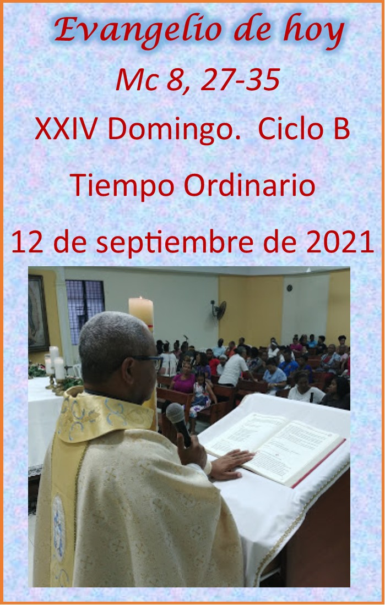
Color: VERDE

12 de septiembre de 2021
- Primera lectura: Is 50, 5-9ª: El Señor me abrió el oído.
- Salmo Responsorial: 115: Caminaré en presencia del Señor en el país de la vida.
- Segunda lectura: St 2,14-18: Yo, con las obras, te probaré la fe que tengo.
- Evangelio: Mc 8, 27-35: Paradoja cristiana: perder para ganar.

Primera Lectura: Isaías 50, 5-9a
Lectura del Profeta Isaìas

El Señor me abrió el oído; yo no resistí ni me eché atrás: ofrecí la espalda a los que me golpeaban, la mejilla a los que mesaban mi barba. No oculté el rostro a insultos y salivazos. Mi Señor me ayudaba, por eso no quedaba confundido; por eso ofrecí el rostro como pedernal, y sé que no quedaré avergonzado. Tengo cerca a mi abogado, ¿quién pleiteará contra mí? Vamos a enfrentarnos. ¿Quién es mi rival? Que se acerque. Miren, mi Señor me ayuda, ¿quién me condenará?

Palabra de Dios

Salmo Responsorial: 114, 1-2.3-4.5-6.8-9
R/. Caminaré en presencia del Señor en el país de la vida

Amo al Señor, porque escucha mi voz suplicante, porque inclina su oído hacia mí el día que lo invoco. R/.
Me envolvían redes de muerte, me alcanzaron los lazos del abismo, caí en tristeza y angustia. Invoqué el nombre del Señor: «Señor, salva mi vida.» R/.
El Señor es benigno y justo, nuestro Dios es compasivo; el Señor guarda a los sencillos: estando yo sin fuerzas, me salvó. R/.
Arrancó mi alma de la muerte, mis ojos de las lágrimas, mis pies de la caída. Caminaré en presencia del Señor en el país de la vida. R/.

Segunda Lectura: Santiago 2, 14-18
Lectura de la Carta del Apostol Santiago

Hermanos míos, ¿De qué le sirve a uno decir que tiene fe si no tiene obras? ¿Es que esa fe lo podrá salvar? Supongamos que un hermano o hermana andan sin ropa y faltos del alimento diario, y que uno de ustedes les dice: «Dios los ampare: abríguense y llénense el estómago»; y no les dan lo necesario para el cuerpo, ¿De qué sirve? Lo mismo pasa con la fe que no va acompañada de obras, está muerta del todo. Esto pasa con la fe: si no tienes obras, está muerta por dentro. Alguno dirá: «Tú tienes fe y yo tengo obras. Enséñame tu fe sin obras y yo por las obras, te probaré mi fe».

Palabra de Dios

Evangelio: Marcos 8,27-35
Lectura del Santo Evangelio segùn san Marcos

En aquel tiempo, Jesús y sus discípulos se dirigieron a las aldeas de Cesarea de Felipe; por el camino, preguntó a sus discípulos: «¿Quién dice la gente que soy yo?» Ellos le contestaron: «Unos, Juan Bautista; otros, Elías; y otros, uno de los profetas.» Él les preguntó: «Y ustedes, ¿quién dicen que soy?»
Pedro le contestó: «Tú eres el Mesías.» Él les prohibió terminantemente decírselo a nadie. Y empezó a instruirlos: «El Hijo del hombre tiene que padecer mucho, tiene que ser condenado por los senadores, sumos sacerdotes y letrados, ser ejecutado y resucitar a los tres días.» Se lo explicaba con toda claridad. Entonces Pedro se lo llevó aparte y se puso a increparlo. Jesús se volvió y, de cara a los discípulos, increpó a Pedro: «¡Quítate de mi vista, Satanás! ¡Tú piensas como los hombres, no como Dios!»
Después llamó a la gente y a sus discípulos, y les dijo: «El que quiera venirse conmigo, que se niegue a sí mismo, que cargue con su cruz y me siga. Miren, el que quiera salvar su vida la perderá; pero el que pierda su vida por el Evangelio, la salvará.».

Palabra del Señor

XXIV Domingo. Tiempo Ordinario. Ciclo B
12 de septiembre de 2021
(El texto en rojo, nunca debe leerse en público y tratar de ser fieles al texto)
Entrada:
En esta Eucaristía en la que nos reúne el Señor alrededor del Altar del Sacrificio, para que en comunidad les alabemos y nos alimentemos con su Palabra, y con sinceridad, como lo hizo María, cumplamos siempre la voluntad del Padre, que es lo que nos enseña en su Sagrada Escritura, tomando conciencia de lo que nos dice Jesús en nuestro lema de este mes: “Todo el que es de la verdad escucha mi voz”.

Hoy en esta celebración Jesús quiere verificar nuestra fe en El, reconociéndolo como el Mesías del Padre, a quien el Padre sostuvo en, medio del sufrimiento y de la lucha por ser fiel a quien lo envió a liberar y salvar a la humanidad. Esta confesión de fe en Jesús, Ungido del Padre, será verdadera en la medida que las palabras vayan acompañadas con las obras de amor, especialmente a los más pobres

Con profundo recogimiento, recibamos a Jesús, el Consagrado del Padre que viene a presidir esta celebración Eucarística en la persona de su ministro.
Primera lectura: Is, 50, 5-10
Este texto es el tercero de los cuatro poemas del “siervo de Dios”. Esta figura paciente trabaja sin desmayo en su misión dolorosa, expuesto a la injuria y la violencia de los hombres. Pero Él está lleno de confianza en la ayuda de Dios como podríamos estar nosotros en medio de las dificultades de la vida. Pongan atención.
Segunda lectura: San 2, 14-18
Santiago, en la segunda lectura de hoy nos recuerda que la fe sin obras es una fe muerta. El Apóstol nos invita a mantener una fe viva, activa, fecunda en frutos de amor y en obras de bien al prójimo.
Tercera lectura: Mc 8, 27-35
El Evangelio de hoy nos presenta un momento culminante en la revelación del misterio de Cristo, según San Marcos. En el texto distinguimos tres partes; en las dos primeras Jesús se dirige a los discípulos y en la tercera a ellos y a los demás seguidores. Antes de escuchar este mensaje, cantemos el aleluya.
“Que el Dios de la Vida te colme con su alegría y con su paz y te conceda la salud” ✍

